**SERVICIOS**

**CONSOLIDADORES DE CARGA AEREA Y MARITIMA**

**CARGA AEREA:**

**Eslogan:**

# Transporte aéreo desde y hacia cualquier aeropuerto del mundo.

**TRANSPORTE ÁGIL, CONFIABLE Y FLEXIBLE**

El transporte vía aérea es el más utilizado para las operaciones que requieren tiempos de respuesta inmediatos. Nuestra solución de carga aérea le permite realizar sus importaciones y exportaciones desde y hacia cualquier aeropuerto del mundo, con la flexibilidad de escoger entre vuelos directos o consolidados.

**CARGA MARITIMA FCL**

**Eslogan:**

# Transporte de contenedores desde y hacia cualquier puerto del mundo.

# TRANSPORTE ECONÓMICO PARA ALTOS VOLÚMENES DE CARGA

El transporte FCL es la forma más económica de transportar sus productos cuando estos completan un contenedor (de 10 pallets a más). Trabajamos con todas las navieras del mercado, en cada una de las rutas marítimas existentes, para garantizar disponibilidad de espacios y tarifas competitivas.

# TARIFAS ACTUALIZADAS Y COMPETITIVAS

El mercado FCL es cambiante. Nuestro equipo de pricing monitorea constantemente el mercado para identificar los cambios en las tarifas y elegir al transportista más conveniente para cada operación.

# ¿QUÉ TE OFRECEMOS?

##### **Todo tipo de contenedores**

Ponemos a su disposición contenedores estándar de 20 pies y 40 pies, 40' High Cube, open top y refeers.

##### **Tarifas transparentes**

Información completa y transparente sobre todos los gastos involucrados en el embarque, lo cual le permite tener claro el costo total de su operación.

##### **Gastos de terminal negociados**

Tarifas negociadas directamente con los depósitos temporales, lo que nos permite ofrecerle tarifas de almacenaje competitivas.

##### **Tarifas actualizadas**

Nuestro equipo de pricing monitorea constantemente el mercado para tenerlo constantemente actualizado sobre las variaciones de precios.

##### **Cargas proyecto**

Personal con experiencia en el manejo de carga rodante, sobredimensionada y breakbulk.

**PROVEEDORES CONFIABLES**

Nuestros proveedores son navieras con cobertura y reconocimiento internacional.

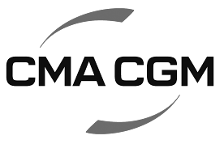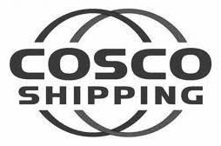Responsive image

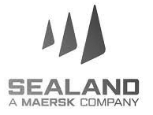

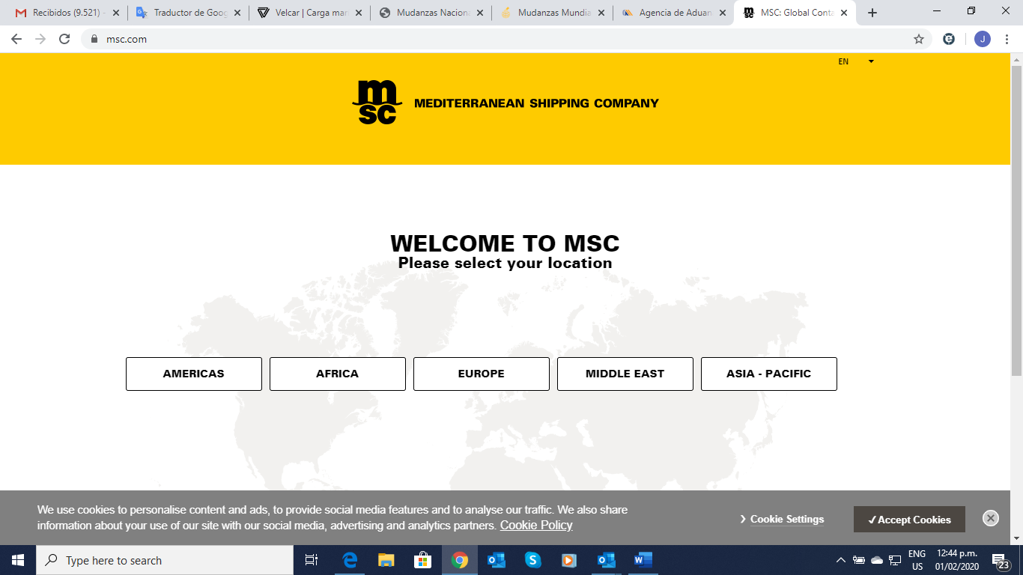 

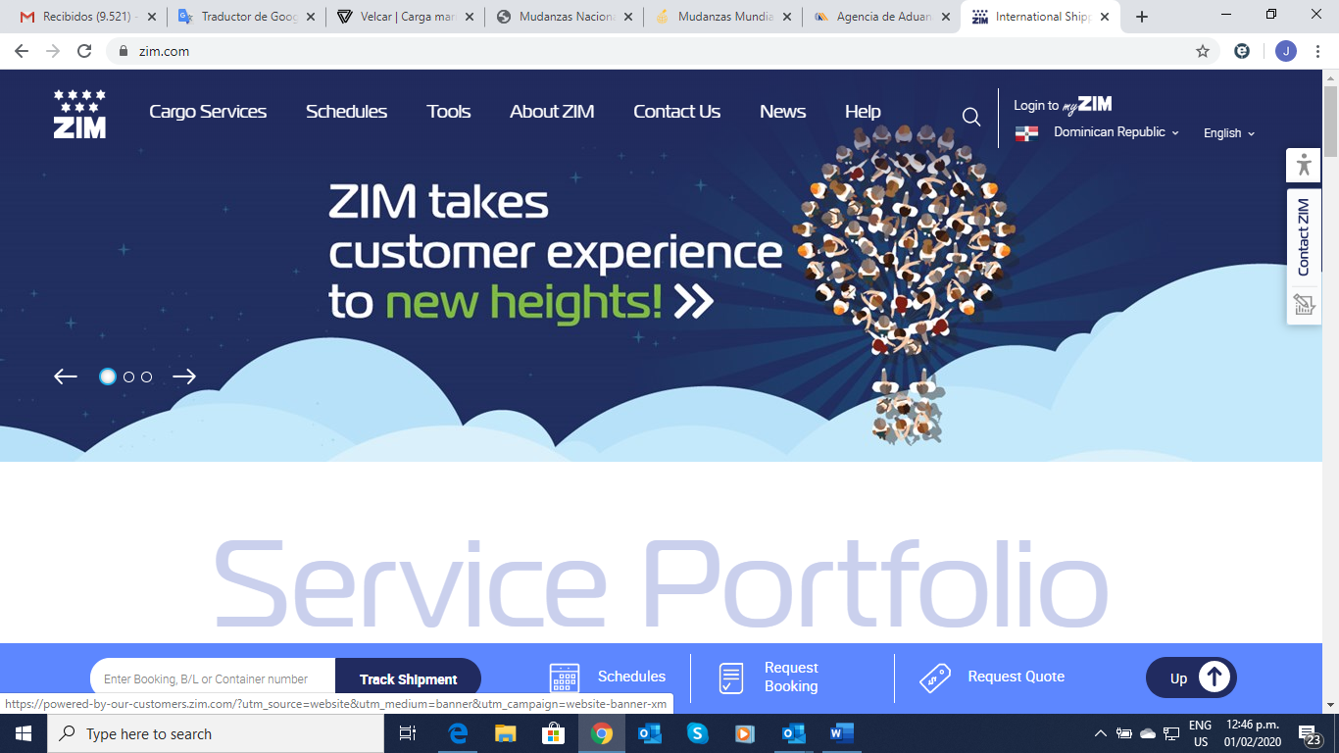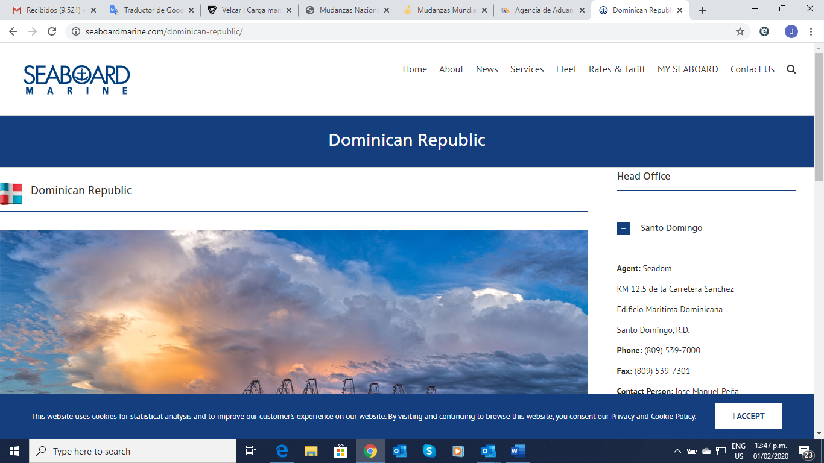

**CONTENEDORES PARA TODO VOLUMEN DE CARGA**

|  |  |  |  |  |  |
| --- | --- | --- | --- | --- | --- |
| **Tipo de contenedor** | **Largo (m)** | **Ancho (m)** | **Alto (m)** | **Capacidad de carga (Kg.)** | **Capacidad de volume (m3)** |
| Estándar 20' | 5.90 | 2.34 | 2.28 | 21,770 | 33.20 |
| Estándar 40' | 12.03 | 2.34 | 2.28 | 26,780 | 67.70 |
| Estándar 40' HC | 12.01 | 2.33 | 2.56 | 26,512 | 76.28 |
| Reefer 20' | 5.45 | 2.25 | 2.21 | 20,800 | 28.30 |
| Reefer 40' | 11.49 | 2.27 | 2.15 | 25,580 | 57.80 |
| Reefer 40' HC | 11.56 | 2.29 | 2.44 | 25,980 | 66.60 |
| Open top 20' | 5.89 | 2.28 | 2.18 | 21,600 | 32.23 |
| Open top 40' | 12.02 | 2.35 | 2.34 | 26,680 | 55.50 |

**CARGA MARITIMA LCL**

**Eslogan:**

# Transporte marítimo a la medida de sus necesidades.

# TRANSPORTE FLEXIBLE Y ECONÓMICO

Los embarques LCL consisten en consolidar varios envíos pequeños, ya sea de diferentes embarcadores y / o diferentes destinatarios, en un solo contenedor. Esto le permitirá transportar pequeñas cantidades de carga, sin la necesidad de pagar por un contenedor completo. La tarifa de flete marítimo que se le cobrará será por CBM (metro cúbico) o TON (toneada).

# ¿QUÉ TE OFRECEMOS?

##### **Frecuencias semanales**

Trabajar de la mano con los principales consolidadores del mercado permite garantizar salidas semanales para casi todos los puertos con tiempos de tránsito predecibles y confiables.

##### **Alcance global**

Una vasta red agentes permite realizar consolidaciones en más de 100 puertos para importaciones y exportaciones

##### **Servicios directos**

Servicios directos desde y hacia los principales puertos, lo cual permite reducir tiempos de tránsito, evitar transbordos y costos adicionales de manejo,

##### **Carga de todos los tamaños**

Embarque desde algunas cajas pequeñas hasta cargas con un volumen de varios metros cúbicos.

##### **Tarifas transparentes**

Contamos con gastos locales negociados, con lo cual usted sabrá de antemano cuál será el costo total de su operación.

**AGENCIA DE ADUANAS**

# Eslogan: Despacho de aduanas ágil para Despacho de aduanas ágil para sus importaciones y exportaciones.

# DECLARACIÓN ÚNICA ADUANERA (DUA)

El servicio de aduanas consiste en elaborar y presentar la Declaración Única Aduanera (DUA) ante la aduana de la Republica Dominicana. Nuestro equipo está compuesto por especialistas en normativa aduanera y personal operativo que garantizan un despacho de aduanas correcto y a tiempo para sus importaciones y exportaciones.

# ¿QUÉ HACEMOS?

##### **Importación definitiva**

Régimen aduanero que permite el ingreso de mercancías luego del pago de los derechos arancelarios y demás impuestos aplicables.

##### **Exportación definitiva**

Régimen aduanero que permite la salida de las mercancías nacionales o nacionalizadas para su uso o consumo definitivo en el exterior.

##### **Importación temporal**

Permite el ingreso de ciertas mercancías, con suspensión del pago de los derechos arancelarios y demás impuestos aplicables a la importación, para ser reexportadas dentro del plazo establecido por la aduana.

##### **Exportación temporal**

Las mercancías previamente exportadas, destinadas a exhibición, exposición o competencia en el exterior y que retornen al país sin a ver experimentados transformación o modificación alguna, siempre que se presenten los documentos legales que avalan su salida temporal del país.

##### **Depósito Fiscales**

Permite que las mercancías puedan ser almacenadas en un depósito fiscal por un período determinado no mayor de 6 meses y bajo el control de la aduana, sin el pago de derechos arancelarios y demás tributos aplicables a la importación para el consumo.

##### **Otros regímenes**

Nuestro servicio abarca todos los regímenes aduaneros vigentes: Admisión temporal para perfeccionamiento activo, exportación temporal para perfeccionamiento pasivo, transbordos, reembarque y drawback

# ASESORÍA PERMANENTE

Lo mantenemos actualizado, de manera oportuna, sobre cualquier cambio de normas legales que afecten a su negocio. Nuestro equipo especializado en aduanas revisa permanentemente la normativa vigente y comunica los cambios más significativos de regulaciones a nuestros clientes.

# DESPACHO ANTICIPADO

El despacho anticipado permite a las mercancías importadas ser declaradas antes del arribo del medio de transporte a nuestro territorio, con lo cual se puede obtener el levante incluso una vez arribadas al puerto o depósito temporal. Esta modalidad de despacho representa un ahorro significativo de tiempo y costos para el importador.

# MERCANCÍAS RESTRINGIDAS

La importación y exportación de ciertos productos requieren autorización de algunas instituciones del estado. Nuestro equipo de operaciones tiene el conocimiento y la experiencia para manejar las particularidades de este tipo de operaciones.

# MERCANCÍAS PROHIBIDAS

# Armas, municiones, artículos pornográficos y subversivos, drogas ilegales

**MUDANZAS NACIONAL E INTERNACIONAL**

# Eslogan: Despacho de aduanas ágil para Mudanza a la medida de sus necesidades.

# Colocar un botón de ver más que lleve a la sección Mudanza